企业家领导力：沟通

**先说沟通的重要性**

沟通，对于一个组织，小到一个家庭，大到一个集团公司，都是无时无处不在的，沟通良好与否，对于一个组织文化的好坏毋庸置疑是至关重要的，对于企业老板的领导力也是至关重要的，所以说老板的沟通能力直接决定了其领导力。下面，从组织沟通的复杂性说起。

**组织沟通的复杂性**

企业老板都有这样的经验：创业的初期“十几个人，七八条枪”，凭创业者的直觉管理企业，就能绰绰有余的管理好企业，老板都很有成就感。而随着企业发展壮大、人际关系的复杂，老板感觉企业越来越难以驾驭，公司部门之间、人员之间关系越来越复杂，高层思想、指令经常有失灵的情况发生，上情难以下达，下情也难以达上，人均绩效往往随着人员增加而降低。

随着组织的壮大，组织内部沟通的难度、复杂性的增加，是有科学依据的。图片1显示了随着组织成员人数的增加，成员两两沟通的路径呈几何级数增加，组织人数50人的时候，沟通路径就达到了1225个！

如果每次三人一起沟通，50人的沟通路径则达到了19600个，可以这样说，五十个人要达到沟通到位，也就是认识一致，则需要19600个路径去沟通，当然这是在极端情况下进行沟通的理解。

在一个没有良好结构设置的组织，一旦公司内外部条件发生变化，将会给企业造成广泛思想波动，除非是这些变化与成员个人无关。从另一个角度来讲，企业必须把与成员个人有关的事项进行沟通管理。

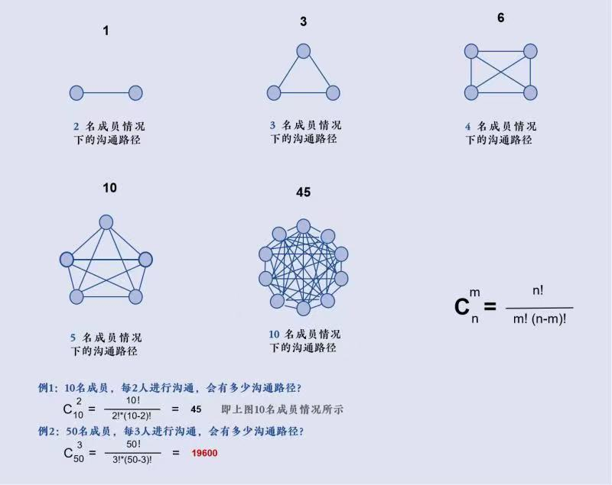

图一 组织人数与沟通路径

**说说沟通管理的真谛和方法**

沟通的复杂性需要用良好的组织结构设置来保障，所以就有了一代代优秀企业管理者的实践，在创造了成熟的管理经验的同时，也造就了一大批管理大师级人物。以50个人的企业举例，如果将5人作为一个“小公司”，10个小公司的负责人“三——三”之间进行沟通，组合路径就变成了，内部沟通的复杂性大为降低，公司内部的混乱程度（熵）则大为降低。

所以，稻盛和夫的“阿米巴模式”、海尔的“SBU（战略商业单元）”等等，都是符合了降低混乱度，减少沟通路径，来提高战略管理能力，提高企业“反应市场能力”，进而提升经营绩效的范例，下面举例来说。

日本京瓷公司的“阿米巴模式”：京瓷公司创始人，经营大师稻盛和夫针对组织大了沟通难、管理难的“大企业病”，按照“企业小的时候往大里干，企业大了往小里干”的平凡哲理，按照“全员参与经营，打造激情四射的集体”的目标，将企业划分为“小集体”。一个个“小集体”像自由自在的重复进行细胞分裂的“阿米巴”，以各个“阿米巴”为核心，自行制订目标计划，独立核算，持续自主成长，让每一位员工成为主角，在分享成就感的同时，也让员工当了“小老板”，也培养了一批批、一代代企业经营“上手”（日语：高手、专家的意思）。

海尔的“SBU（战略商业单元）：海尔的“SBU（战略商业单元）管理思想，与日本京瓷公司的“阿米巴模式”有异曲同工之妙，无论从“人人成为经营者”，还是从“发挥员工潜力、自主性、创造性、进取心、责任心、成就感为出发点”，都证明了“及时、有效沟通”是解决问题，提升组织“快速反应能力”根本之道！

某股份有限公司骨干持股的“动力”效应：某公司在上世纪末进行股改设计的时候，有二十几位管理、技术骨干“真金白银”的持有了公司股份，企业得到了飞跃式发展，2013年进行二次股改，前面这些骨干股东们各自拿出三分之一的股份转让给了四十几位年富力强的骨干们，这样就有了66位骨干持有公司股份。这种体制改革极大地激发了管理技术团队的积极性、主动性，20年来企业发展顺风顺水，真是“芝麻开花节节高”。这正应了《孟子》“有恒产者有恒心”的至理名言，也验证了“66位骨干就是66个子公司----该公司董事长的说法”的形象比喻，符合“企业小的时候往大里干，企业大了往小里干”的稻盛和夫经营哲学，也同时印证了“必须把与成员个人有关的事项进行沟通管理”之至道。

举了这么些例子，想必各位看官已经明白了企业经营之道，也明白了企业管理得从沟通管理入手，管理好了沟通，您的领导力就成了一多半了。